系 列 推 荐

《米卡·道尔顿惊险小说》
A Micah Dalton Thriller

作者简介：

大卫·斯通（David Stone）是作者的笔名。作者本人出生在军人家庭，其家庭有着长期服役的光荣传统。斯通以情报官的身份，同样在军队中服役数年。他还从事过州级司法调查员的工作。斯通有着在北美、中美洲以及东南亚生活工作的经历。

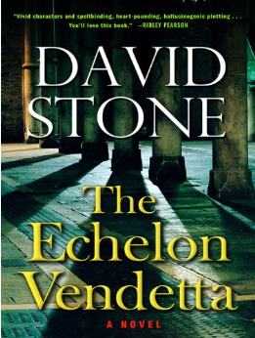
中文书名：《权力仇杀》
英文书名：THE ECHELON VENDETTA
作 者：David Stone
出 版 社：Berkley
代理公司：Karpfinger/ANA
页 数：528页
出版时间：2008年3月
代理地区：中国大陆、台湾
审读资料：电子稿
类 型：小说

内容简介：

CIA探员米卡·道尔顿是一位“清道夫”。他来了结其他探员犯下的错误。当他的朋友、人生导师离奇的自杀身亡后，道尔顿发觉这是一个疯子阴谋布下的陷阱，就是要引自己入局。在调查这宗事故的过程中，道尔顿一方面陷入与充满魅力、神秘难测的异性的纠缠，一方面察觉了组织中的阴谋。道尔顿不清楚前方有什么在等待着自己，只知道这回——自己麻烦大了。

媒体评价：

“生动的角色，层分缕析、扣人心弦、变幻莫测的情节……你会爱上这部作品的。”
——莱德利·皮尔森（RIDLEY PEARSON），演员、编剧，代表作《艾伦的日记》（The Diary of Ellen Rimbauer）

“文笔流畅，充满智慧，不时给读者带来惊喜的幽默……本作展现了一线探员的真实工作生活。”
——《华盛顿邮报》(WASHINGTON POST)

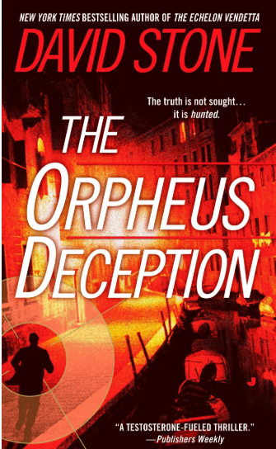
中文书名：《俄耳甫斯诡计》
英文书名：THE ORPHEUS DECEPTION
作 者：David Stone
出 版 社：Berkley
代理公司：Karpfinger/ANA
页 数：544页
出版时间：2009年3月
代理地区：中国大陆、台湾
审读资料：电子稿
类 型：小说

内容简介：

在自己成为《纽约时报》畅销书的处女作《权力仇杀》中，大卫·斯通向读者介绍了秘密特工米卡·道尔顿。这次，道尔顿又重装上阵，来为其它特工的失误善后。他必须干得冷酷、干净，以及永无后患。

米卡正和自己的前任雇主一同参与外勤，他们行事低调，力图避人耳目，安全地待在别人的势力范围之外。在威尼斯湿漉漉的街道上，米卡执行任务时发觉，这次如果想要全身而退，最好的选择就是躲在CIA隐秘的保护之中。为了证明自己的价值，他再次接受了组织的任务。一位米卡旧日的老伙计，在一场残忍的海盗袭击中得以保全了性命，是全船上唯一的幸存者。但他也被海盗抓住，带去了中国的海域。米卡必须抓紧时间，在下一个悲剧发生前，救出老搭档。

但事实上，米卡的任务绝不是单纯的救人那么简单。他掌握的唯一信息就是，这艘叫做明戈迪拜号的船已经在驶往西边的路上。船上唯一的货物就是——死人。

媒体评价：

“一部充满荷尔蒙，让人血压飙升的惊险作品。”
——《出版者周刊》（Publishers Weekly）

“一部惊悚作品……惊险刺激、独树一帜、精彩的动作场面情节不断。”
——约翰·莱斯克拉特（John Lescroart）

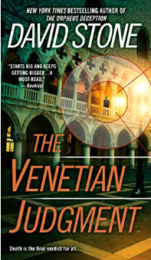
中文书名：《威尼斯终判》
英文书名：THE VENETIAN JUDGMENT
作 者：David Stone
出 版 社：Jove Books
代理公司：Karpfinger/ANA
页 数：444页
出版时间：2010年3月
代理地区：中国大陆、台湾
审读资料：电子稿
类 型：小说

内容简介：
冬日的威尼斯，一股杀戮之气深藏在CIA“清道夫”米卡·道尔顿心中。他决心亲手除掉枪杀了自己爱人的塞尔维亚黑帮的最后一名成员。他心里明白，这次面对面交手的最终结果可能就是无人生还。但道尔顿想不到的是，一个神秘的珠宝匣子无缘无故地出现在了自己的房中。匣子里放的是一把寒光闪闪的钢制玻璃刀。这把玻璃刀有着难以估量的能量，它象征着权力、地位。事实上，只有少数几个位高权重的美国情报机构核心人物才知道它背后的意义。

这个匣子以及它蕴藏的危险含义，引发了一场CIA在全球范围内的高层中自寻“内鬼”的风暴。这场搜索将道尔顿从威尼斯带到圣托里尼、伊斯坦布尔。在这些地方，他遇到了由一群间谍组成的“影子”组织。他们无处不在，阻止道尔顿进一步地接近阴谋的真相。他们的目的似乎是要瘫痪CIA——美国这一最重要的情报机构将的全球行动能力。

马尔马拉海上空着火飞机中的搏斗，博斯普鲁斯海峡惊险的追击，接着是半个地球以外，佛罗里达翡翠海岸红树林沼泽中的激烈交火……道尔顿和那一半美国血统、一半英国贵族血统的搭档曼迪·博纳尔（Mandy Pownall），与对手搏命交锋。他们赌上性命与信仰，在这场绝命追捕中不断接近真相。他们的对手，残忍狡诈的间谍组织背后，藏着的就是美国长期以来最狡猾的宿敌。

媒体评价：

“这部作品是那种能从第一页直到最后一页始终保持高水准、大场面、强叙事的惊险作品。性格鲜明、强硬有力的角色，快速简洁的对话，精彩火爆的动作场面推动着书中主要故事情节的前进。这是罗伯特·陆德伦（Robert Ludlum）在他的黄金时代会创作的那类型作品。事实上，在很多方面，斯通都被认为是陆德伦衣钵的继承者。除了在行文方面，斯通甚至被认为更胜一筹，他的行为更加轻盈流畅，而陆德伦往往被认为较为生硬。对那些喜好血脉喷张、令人肾上腺素飙升的作品的读者来说，这是一部不可错过的佳作。”
——《书单》(Booklist)

谢谢您的阅读！
请将回馈信息发至：孙敬（Jenny Sun)的工作邮箱Jenny@nurnberg.com.cn
安德鲁·纳伯格联合国际有限公司北京代表处
北京市海淀区中关村大街甲59号中国人民大学文化大厦1705室，100872
电 话：010-82504306
传 真：010-82504200
Email: Jenny@nurnberg.com.cn
网 址: http://www.nurnberg.com.cn
新浪微博：http://weibo.com/nurnberg
豆瓣小站：http://site.douban.com/110577/
微信订阅号：安德鲁书讯

